«Оқуға құштар мектеп» жобасы аясында өткізілген «Оқы да, жеңіске жет!» атты кітап оқу марафонының ақпараты
№9 ЖББ мектеп кітапханасында 23.04.24ж 1«Ә» сынып арасында «Оқуға құштар мектеп» жобасы аясында өткізілген «Кітаптар сөйлейді» атты кітап оқу марафоны ұйымдастырылды. Оқушылар ертегі кітаптармен танысып,ертегі кейіпкерлеріне қызығып, қысқаша сұрақ-жауап ретінде пікірлесіп шықты.
Мақсаты: Кітап - өмір ұстазы. Сондықтан жастар кітап оқуды күнделікті әдет қылуы тиіс.
Қарағандыоблысыбілім09
#Біртұтас_тәрбие
#ҚОББТӘРБИЕ
#uo_krg
@balqash_qalasy_bilim_bolimi
@rumcdo_official
@umckrg
@balqash_qalasy_akimdigi
@balqash_qbb
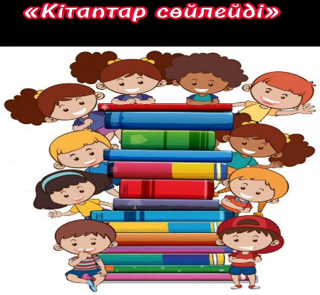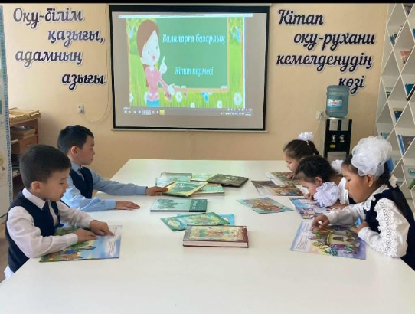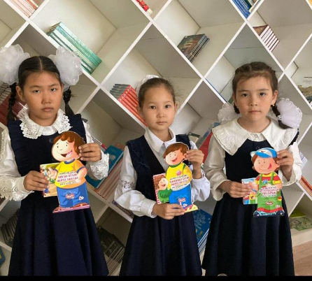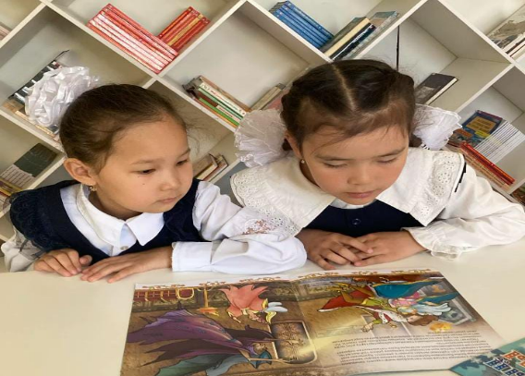

«Оқуға құштар мектеп» проводимая в рамках проекта «Оқы да, жеңіске жет!» . информация о марафоне чтения книг"
В школьной библиотеке ООШ №9 23.04.24 г. среди 1 Ә класса был организован марафон чтения книг «Кітаптар сөйлейді» который проводился в рамках проекта «Оқы да, жеңіске жет!» . Учащиеся познакомились со сказочными книгами,заинтересовались сказочными героями, обменялись мнениями в виде кратких вопросов и ответов.
Цель: книга-учитель жизни. Поэтому молодые люди должны делать чтение ежедневной привычкой.
Карагандаобъединение09
# Единичный_разбор
#КОББТӘРБИЕ
#uo_krg
@balqash_qalasy_bilim_bolimi
@rumcdo_official
@umckrg
@balqash_qalasy_akimdigi
@balqash_qbb

